Пока панели нет, для теста, можно запустить, потом зайти на дедик

Backserver.exe запускается из Process Hacker, вкладка Services, нажать правой кнопкой мыши и и нажать на Start.

и в процесс хакере во вкладке Internet посмотреть backserver (там должен быть порт начинающийся с 10000 со статусом Listen (напротив имени процесса backserver.exe)

потом запоминаешь этот порт, и затем подключаешься к нему с помощью IP Адреса своего дедика и порта (который ты нашёл в процесс хакере) через VNC Viewer

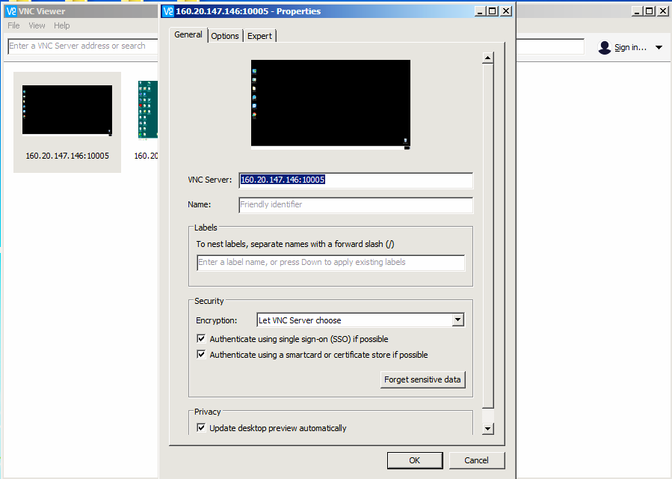

ps: это пока временное решение (пока не поставим панель)